
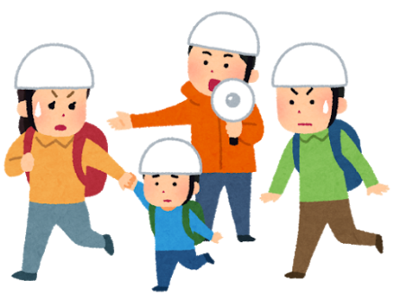
では
災害時住民支え合いマップづくり
に取り組みます!
豪雨、地震などの災害は毎年発生しています。
被災地では「まさか自分達が…」という言葉が
必ず聞かれます。
にも災害はやってきます！
「備えていてよかった」と言える地域づくりを 「今」はじめましょう！
目指せ！
逃げ遅れゼロ！
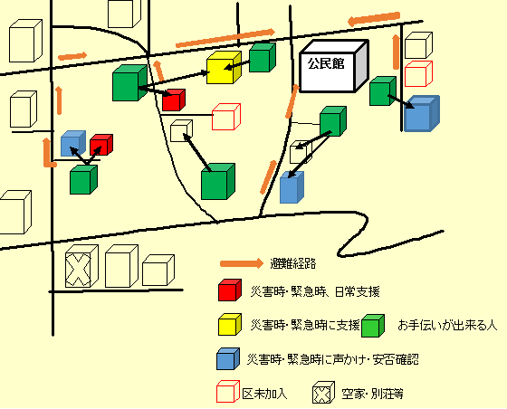
完成したマップの一例
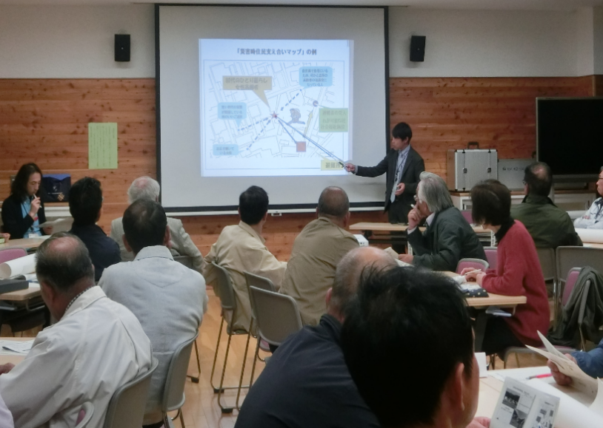
学習会の様子

学習会の様子

災害時住民支え合いマップとは…
災害時・緊急時に支援が必要な人を、いつ、だれが、どのように、
安否確認や避難行動の支援などをするのか考えるために行う、
①みんなで話し合うこと
②話し合った結果を地図に書き込むこと
③必要な人を支援するための計画づくり
この３つを合わせて
「災害時住民支え合いマップ」といいます。

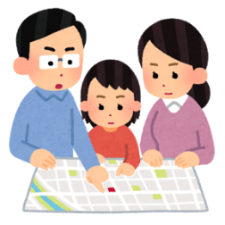

近年の災害では、高齢の方や障害のある方など、避難に支援を必要とする方が取り残されて亡くなっています。逃げ遅れゼロを目指し、地域の皆様を対象に調査を実施します。
個人情報の扱いには十分配慮を行いますので、ご理解とご協力をお願いします。

